附件二： “工业产品数字化设计与制造”赛项说明会交通指南
一、苏州火车站
1、乘出租车约54元；
2、火车站南广场乘快线8号到致能大道南站下车，向南步行约520米到维也纳国际酒店；
3、火车站乘地铁4号线到红庄站下车，站内换乘地铁4号线支线，到越溪站下车，步行约549米到维也纳国际酒店；
二、高铁苏州北站
1、乘出租车约90元；
2、乘地铁2号线到火车站站下车，站内换乘地铁4号线，到红庄站下车，站内换乘地铁4号线支线，到越溪站下车，步行约549米到维也纳国际酒店；
三、苏州汽车客运北站
1、乘出租车约56元；
2、乘快线8号到致能大道南站下车，向南步行约520米到维也纳国际酒店；
四、苏州南门汽车客运站
1、乘出租车约35元；
2、乘公交62路到致能大道南站下车，向南步行约520米到维也纳国际酒店；
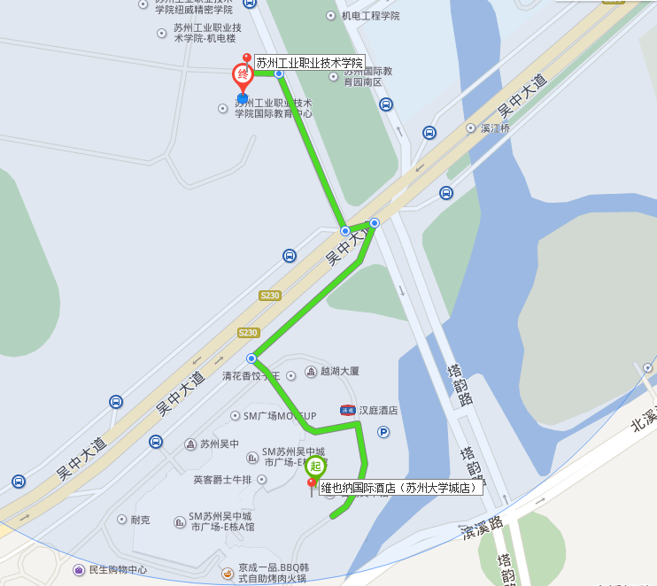
酒店和学校位置图

